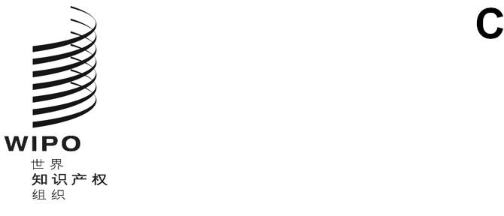
WO/CC/85/2
原文：英文
日期：2025年10月27日
产权组织协调委员会
第八十五届会议（第29次特别会议）
2026年2月12日和13日，日内瓦
产权组织总干事职位提名推荐候选人
协调委员会主席备忘录
协调委员会主席于2025年7月24日向产权组织所有成员国发出第C.N 4222号通函，请成员国提出一名本国国民作为产权组织总干事职位的候选人。
协调委员会主席收到了下列人选的推荐提名（按姓氏英文字母排序），每项提名收到后均转给了产权组织成员国：
约翰尼·斯坦利·约瑟夫先生（海地）
邓鸿森先生（新加坡）
本文件的附件中载有上述每项候选人提名的送文函案文以及相应候选人的简历。
[后接附件]

海地常驻联合国日内瓦办事处及其他国际组织代表团
文号：MPH-ONUG/KJ/0716-2025
海地常驻联合国日内瓦办事处及其他国际组织代表团谨向世界知识产权组织（产权组织）致意，并谨随本照会转送海地共和国外交和宗教部长让–维克托·让–巴蒂斯特阁下致世界知识产权组织（产权组织）协调委员会主席詹姆斯·巴克斯特先生的信函，让–巴蒂斯特阁下在函中根据2025年7月24日第C.N.4222号通函，就产权组织总干事职位提出约翰尼·斯坦利·约瑟夫先生本人作为海地的正式候选人，参加将在2026年4月21日举行的产权组织特别会议上的选举。
海地常驻代表团提请产权组织注意，约瑟夫先生拥有私法博士学位，专修知识产权专业，并辅修地理标志/原产地名称专业。此外，他在商法和可持续经济发展领域，特别是在海地公共行政部门拥有丰富经验。
随函附上约瑟夫先生的简历。
海地常驻联合国日内瓦办事处及其他国际组织代表团借此机会向世界知识产权组织（产权组织）致以崇高的敬意。
2025年10月16日，日内瓦
世界知识产权组织（产权组织）

外交和宗教部
文号：IIC/1590
2025年10月14日，太子港
主席先生：
根据2025年7月24日第C.N 4222号通函，本人兹提名约翰尼·斯坦利·约瑟夫博士作为世界知识产权组织（产权组织）总干事职位的候选人。该职位将由产权组织协调委员会于2026年2月12日至13日召开的特别会议上提名，并由产权组织大会在2026年4月21日召开的特别会议上任命。
约瑟夫先生系海地籍律师，拥有私法博士学位，专修知识产权专业。他的职业生涯以扎实的技术专长为标志，这些专长源自多年的工作经验，尤其是在海地公共行政部门任职期间。
我国提名该候选人的同时，始终坚信知识产权作为可持续发展基本驱动力所蕴含的变革潜力，并期待为知识产权的全球治理作出重要贡献。
随函附上约瑟夫先生的履历。
本人借此机会向主席先生致以崇高敬意。

[签名]
让–维克托·阿韦尔·让–巴蒂斯特
部长
詹姆斯·巴克斯特先生阁下
世界知识产权组织（产权组织）协调委员会主席

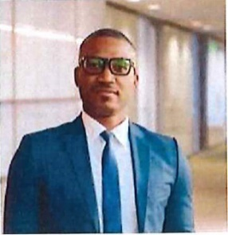
约翰尼·斯坦利·约瑟夫博士
出生年份：1987年
国籍：海地
电话：(509) 3173-7861
电子邮件：johannystanleyl987@gmail.com jsjoseph@cabinetsales.com
职业简介
私法博士，专修知识产权，辅修地理标志/原产地名称。凭借跨学科研究的专业知识，本人兼具对法律与经济框架的深刻理解和面向可持续经济发展的战略分析能力。
职业经历
2025 律师，Salès律师事务所，海地
- 领域：商法
2025 主编，《开放经济法（评论）》（OPEN ECONOMIC LAW (REVIEW)），海地
- 领域：经济法学术期刊
2020–2022 工业产权与法律事务司司长，商业工业部（MCI），海地太子港
- 领域：工业产权法（商标、专利、商号、异议和无效程序）、商业公司法（股份有限公司、股份有限合伙公司、普通合伙公司和有限合伙公司）
- 领域：商标法中的行政冲突管理：异议
- 领域：国际公约与协定的研究和分析
- 领域：合同与协议的研究与分析
2021 - 2022 部长特别顾问，商业工业部，海地太子港
- 顾问：工业产权管理
- 顾问：行政指令制定
2020 - 2021 商业法律框架现代化项目协调员，商业工业部，海地太子港
- 领域：项目管理、立法日程制定、工业产权普及宣传和企业正规化
2017 - 2020 工业产权与法律事务司副司长，商业工业部，海地太子港
- 领域：工业产权法（商标、专利、商号、异议和无效程序）、商业公司法 （股份有限公司、股份有限合伙公司、普通合伙公司和有限合伙公司）
2012–2017 商业公司科科长，工业产权与法律事务司，商业工业部，海地太子港
- 领域：商业公司法（股份有限公司、股份有限合伙公司、普通合伙公司和有限合伙公司）
2012年6月至9月 实习生，工业产权与法律事务司，商业工业部，海地太子港
- 领域：商业公司法（股份有限公司、股份有限合伙公司、普通合伙公司和有限合伙公司）。
教学活动
2025 教授，海地国立大学商法硕士课程
- 领域：知识产权法
2022 培训师，太子港律师学院（ECB）
- 领域： 工业产权法（商标、专利、商号、异议与无效程序）
所属机构
2025 仲裁员，海地调解仲裁院（CCAH）
2017 律师，太子港律师协会
学术背景
2022 私法博士，波尔多大学（法国）
- 领域： 私法/知识产权法
- 论文： 地理标志的法律保护及其对海地发展的益处
2024年8月 - 2025年1月 专利法与公共卫生专业，哈佛大学
- 领域： 知识产权法
2019–2020 知识产权法与新技术硕士，雅温得第二大学SOA校区（喀麦隆）
- 领域：知识产权法（版权及相关权、集体管理组织、商标、商号、工业品外观设计、地理标志与原产地名称、专利与实用新型、域名、竞争、法律与技术监测及知识产权诉讼）
- 主题： 海地法律中的知识产权诉讼
2008–2012 法学学士学位，基斯凯亚大学（海地）
- 领域： 法律
- 主题： 海地商标法中的异议程序
其他培训
2025年4月至7月 WIPO学院
- 领域： 根据产权组织各项规则进行的仲裁和调解程序
2020年4月至7月 WIPO学院
- 领域： 面向集体管理组织的版权及相关权集体管理高级课程
2020年3月至5月 WIPO学院
- 领域： 《UPOV公约》下的UPOV植物品种保护体系入门课程
2019年8月至9月 WIPO学院
- 领域： 《专利合作条约》入门课程
2018年12月至2019年1月 WIPO学院
- 领域： 知识产权管理课程
2018年6月至7月 摩洛哥工业和商业产权局（OMPIC）（摩洛哥）
- 领域： 商标与工业品外观设计课程
2016年8月至12月 WIPO学院
- 领域： 知识产权通识课程
出版物
- 海地十大强势正面品牌形象，《The Light Magazine》，AD Justitiam Intellectual Property，2022年4月26日
- “合法”私人复制：海地数字时代的三步检验法或三重标准，Le Nouvelliste，2023年4月26日
- 海地朗姆酒作为地理标志的保护潜力，《开放经济法》，2025年10月2日，即将发表
- 莱凯香根草作为原产地名称获得法律保护的经济意义，《开放经济法》，2025年10月2日，即将发表
- 人工智能、伦理与知识产权法交叉领域的挑战，《开放经济法》，2025年10月2日，即将发表
技能
- 地理标志/原产地名称方面的专业知识：制定公共政策和战略以推广当地产品
- 战略研究与分析：分析法律和经济框架以进行深入研究的能力
- 语言：法语（流利），英语（专业水平）
关注领域
- 通过知识产权工具提升本地资源的价值
- 研究法律、经济与金融的交叉领域

第086/25号照会
新加坡共和国常驻世界贸易组织（世贸组织）和世界知识产权组织（产权组织）代表团向产权组织致意，并谨就产权组织2025年7月24日的C.N 4222号照会随函附上新加坡共和国外交部长维文医生致产权组织协调委员会主席詹姆斯·巴克斯特大使阁下的信，其中新加坡政府提名邓鸿森先生在2026年2月举行的选举中担任产权组织总干事。
新加坡共和国常驻世贸组织和产权组织代表团借此机会再次向产权组织致以最崇高的敬意。
日内瓦
2025年7月24日
世界知识产权组织
附件

新加坡外交部
部长
2025年7月24日
产权组织协调委员会主席
詹姆斯·巴克斯特先生阁下
34 Chemin des Colombettes
CH 1211 Geneva 20
SWITZERLAND瑞士

阁下：
我谨此正式提名邓鸿森先生为新加坡候选人，竞选世界知识产权组织（产权组织）总干事一职，该选举将于2026年2月举行。
新加坡政府全力支持邓先生连任（2026-2032年）。自2020年就任产权组织总干事以来，邓先生通过将知识产权作为创新、创造、经济增长和社会发展的催化剂，让产权组织实现转型，强化了全球知识产权生态系统，惠及所有成员国。
在他的领导下，产权组织于2024年成功举办了两场外交会议，分别通过了《产权组织知识产权、遗传资源和相关传统知识条约》和《利雅得外观设计法条约》。这是产权组织十多年来首次成功缔结多边条约，是前所未有的成就。
新加坡相信，如果邓先生再次被任命为产权组织总干事，他将继续推进其变革议程。
根据产权组织2025年7月24日C. N 4222号通函，我们随函附上邓先生的简历。我代表新加坡政府，谨向所有产权组织成员国推荐邓先生的候选资格。
您诚挚的，
［签名］
维文医生

附件
邓鸿森先生简历
世界知识产权组织总干事

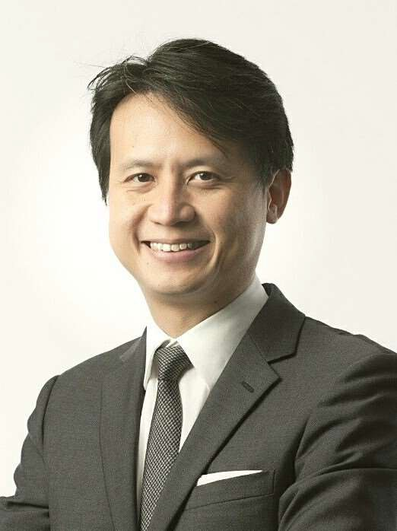
出生年份： 1972年
国籍： 新加坡
学历
2013年 高级管理课程
美国哈佛商学院
2006年 法学硕士（优异毕业生）
美国乔治城大学法律中心
研究员，国际经济法研究所
1997年 法学士（荣誉毕业生）
新加坡国立大学
职业经历
2020年至今 总干事
世界知识产权组织（产权组织）
秘书长
国际植物新品种保护联盟（UPOV）
理事会成员
联合国系统行政首长协调理事会
2015–2020 局长
新加坡律政部新加坡知识产权局（IPOS）
2012–2015 副局长兼首席法律顾问
新加坡律政部新加坡知识产权局
2003–2012 高级政府律师
新加坡总检察署国际事务司
2001–2003 法律顾问
新加坡贸易与工业部
1997–2001 政府律师/副检察官
过去任命
产权组织版权及相关权常设委员会（SCCR）主席，2017-2020年
新加坡–广东合作理事会（SGCC）成员
新加坡未来经济理事会制造小组委员会成员
新加坡未来经济理事会现代化服务小组委员会成员
新加坡总理公署研究、创新与企业战略委员会（RIE SC）成员
新加坡总理公署研究、创新与企业执行委员会（RIE Exco）成员
新加坡总理公署国家知识产权工作组联合主席
沙特知识产权局（SAIP）顾问委员会成员
国际商标协会（INTA）未来项目知识产权局专家组成员
IPOS International董事会主席
新加坡国立大学EW巴克法律与商务中心董事会成员
弗劳恩霍夫新加坡研究所董事
由新加坡法律教育学院举办的新加坡律师资格考试知识产权法课程协调员兼首席考官
荣誉
2016年 公共管理奖章（银奖）
新加坡总理公署
2006年 研究员
美国乔治城大学国际经济法研究所
语言
英文、中文普通话，理解法文和粤语
出版物
The Tea Bone Zen Mind Manual of Tea（《茶骨禅心茶手册》）
[附件和文件完]

